МБОУ – лицей № 3 города Тула

Конспект урока математики
на тему:
«Числа от 1 до 7»
1 класс
УМК «Начальная инновационная школа»
(2011 – 2012 учебный год – период апробации учебника авторов Б.П. Гейдмана, И.Э. Мишариной, Е.А. Зверевой)
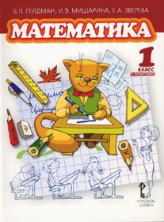 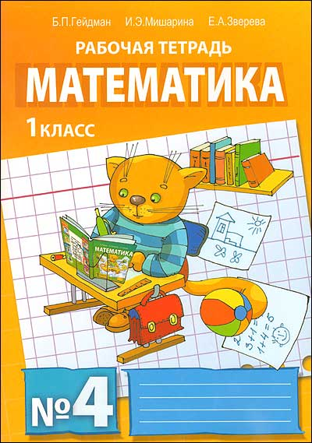 Авторы: Афанасьева Светлана Сергеевна
Леонова Ирина Александровна

2012 г.
Предмет: математика
Класс: 1
Тип урока: урок «открытия» нового знания
Методы: словесный, практический, наглядный
Технологическая карта урока
Тема урока | Числа от 1 до 7.
Цель урока  Задачи | Для учителя |  | Для учащихся
Цель урока  Задачи | расширение понятийной базы за счет включения в нее новых элементов.  Образовательные: систематизировать знания детей о составе чисел от 1 до 7, закрепить навыки счёта в пределах 7; повторить состав чисел 4, 5, 6, познакомиться с составом числа 7 ; продолжить работу по обучению детей составлению и решении задач на сложение и вычитание; продолжить работу по осознанию позиционной записи чисел  Развивающие: развивать логическое мышление, развивать навыки исследовательской работы, познавательные интересы, творческие способности; способствовать развитию математической речи, оперативной памяти, произвольного внимания, наглядно-действенного мышления.  Воспитательные: воспитывать интерес к предмету ; воспитывать культуру поведения при фронтальной работе, индивидуальной работе, работе в парах (планировать работу, совместно оценивать результат работы). |  | - определяют проблему урока, согласно данной теме и своей системе знаний, обобщают и систематизируют накопленные знания.  Образовательные: закрепляют навыки счёта в пределах 7; повторяют состав чисел 4, 5, 6; знакомятся с составом числа 7; составляют и решают задачи, записывают и сравнивают трехзначные числа  Развивающие: определяют область знаний, составляют задачи, используя математические требования, учатся рассуждать, доказывать, находить и исправлять ошибки ..  Воспитательные: проявляют интерес к предмету; соблюдают культуру поведения при фронтальной работе, индивидуальной работе, работе в парах (учатся планировать работу, совместно оценивать результат работы).
УУД | Личностные:  - Сформировать мотивационную основу учебной деятельности, положительное отношение к уроку, понимание необходимости учения.  - Работать над самооценкой и адекватным пониманием причин успеха/неуспеха в учебной деятельности.  - Способствовать проявлению познавательной инициативы в оказании помощи соученикам.  - Способствовать к самооценке на основе критерия успешности учебной деятельности.  - Способствовать проявлению самостоятельности в разных видах детской деятельности.  - Развивать доброжелательность, эмоционально-нравственную отзывчивость.  Регулятивные:  - Способствовать выполнению пробного учебного действия – поиска задачи.  - Создать возможность планирования совместно с учителем своих действий в соответствии с поставленной задачей и условиями ее реализации.  - Развивать умение младшего школьника контролировать свою деятельность по ходу выполнения задания; вносить необходимые коррективы в действие после его завершения на основе его оценки и учёта характера сделанных ошибок; высказывать своё предположение.  - Развивать умение определять и формулировать цель на уроке с помощью учителя; проговаривать предполагаемые действия на уроке; оценивать правильность выполнения действий на уровне адекватной ретроспективной оценки;  Коммуникативные:  - Создать условия для учебного сотрудничества с учителем и сверстниками.  - Способствовать осуществлению взаимодействия ребенка с соседом по парте.  - Помочь ребенку в аргументации своего мнения (умение оформлять свои мысли в устной форме; слушать и понимать речь других).  Познавательные:  - Развивать умение анализировать, сопоставлять , обобщать, планировать, контролировать,  - Помочь выделить и сформулировать познавательную цель.  - Развивать умение работать с разными видами информации.  - Продолжать работать над формированием умений ориентироваться в учебнике и рабочей тетради.  - Способствовать высказыванию детьми своего мнения, оцениванию своей деятельности на уроке.  - Развивать умение ориентироваться в своей системе знаний: отличать новое от уже известного с помощью учителя; добывать новые знания: находить ответы на вопросы, используя учебник, ИКТ, свой жизненный опыт и информацию, полученную на уроке.
Основное содержание урока | Сложение и вычитание чисел в пределах6. Состав числа 7 .Сравнение чисел. Нахождение значений выражений. Составление условий и решение задач в одно действие на сложение и вычитание.
Основные термины и понятия | Цифра, число, разряд, числовое выражение, задача (условие, решение, вопрос) .
Планируемый результат | Предметные умения | УУД
Планируемый результат | - На основе знания состава чисел от 1 до 7 выполняют сложение и вычитание однозначных чисел .  - Находят значение числовых выражений в одно и два действия.  - Составляют и решают простые текстовые задачи на сложение и вычитание; меняют условие и вопрос задач, соотнося с числовым выражением  - Правильно употребляют в речи математические понятия и термины.  - Понимают и применяют при записи и сравнении позиционную запись чисел. | Личностные: осознают необходимость математического составляющего окружающего мира.  Регулятивные: формулируют цель на уроке с помощью учителя; определяют область новых знаний, проанализировав тему урока; проговаривают последовательность действий на уроке; выполняя комплексную работу используют знания, полученные по другим образовательным предметам; оценивают правильность выполнения действия; планируют своё действие в соответствии с поставленной задачей; вносят необходимые коррективы в действие после его завершения на основе его оценки и учёта характера сделанных ошибок; высказывают своё предположение.  Коммуникативные: учатся оформлять свои мысли в устной форме; слушать и понимать речь других.  Познавательные: ориентируются в своей системе знаний: отличают новое от уже известного с помощью учителя; добывают новые знания: находят ответы на вопросы, используя учебник, ИКТ, свой жизненный опыт и информацию, полученную на уроке.
Ресурсы: основные  дополнительные | - Б.П. Гейдман, И.Э. Мишарина, Е.А. Зверева. Математика. Учебник для 1-го класса. 1 полугодие. Стр. 118 – 119 . Урок 58 , тетрадь на печатной основе 3 часть, страница 14 – 15;  - компьютер (для учителя);  - проектор;  - экран;  - презентация к этапам урока «Числа от 1 до 7»;  - бумажный макет бревна (для исследовательской работы);  - карточки с трёхзначными числами  - лист с заданиями комплексной проверочной работы
Межпредметные связи | Математика + окружающий мир + русский язык + литературное чтение  (продолжение работы дома - исследовательская работа по разрезыванию на части макета бублика)
Организация пространства | Фронтальная работа, индивидуальная работа, работа в парах.
Материалы к уроку находятся в приложениях.
Приложение № 1 «Комплексная работа для учащихся».
Приложение № 2 «Макет бревна».
Приложение № 3 « Карточки с трёхзначными числами»
Презентация к уроку

Характеристика этапов урока
Технология проведения | Деятельность учеников и учителя, которая приведёт к достижению запланированных результатов |  | Планируемые результаты УУД  (Сокращения:  ЛУУД – личностные;  РУУД – регулятивные;  КУУД - коммуникативные;  ПУУД – познавательные)
Технология проведения | Содержание деятельности  учителя | Содержание деятельности учеников
I. Мотивация к учебной деятельности .  ( 2 минуты)  Цели:  - актуализирует  требования к ученику со стороны учебной деятельности;  - создаёт условия для возникновения у учеников внутренней потребности включения в учебную деятельность;  - устанавливает  тематические рамки;  - намечает  шаги учебной деятельности. | Приветствие:  - Земляне начинают готовиться к встрече Нового года и Рождества. Радоваться можно не только тогда, когда мы танцуем, поём, получаем подарки, но и тогда, когда наша работа приносит результаты.  - Как вы думаете, достаточно ли тех математических знаний, которые у вас уже есть для жизни?  - Прочитаем заголовок слайда.  - Определите задачи нашего урока. Чему будем учиться? Чем будем заниматься на уроке?  ( слайд 1) | - Нет!  - читает  - Узнаем состав числа 7 и применять его в решении выражений и задач  - Складывать и вычитать числа от 1 до 7 | ЛУУД: положительный эмоциональный настрой на работу  РУУД: осознаёт себя как ученик.  КУУД: оформляет свои мысли в устной форме; учится слушать и понимать речь других.  ПУУД: ориентируется в своей системе знаний: отличает новое от уже известного с помощью учителя.
II. Актуализация и фиксирование индивидуального затруднения в пробном действии, выявление места и причины затруднения  ( 6 минут)  Цели:  - организует выполнение учащимися пробного учебного действия;  - организует фиксирование учащимися индивидуального затруднения.  - выявляет место (шаг, операция) затруднения;  - анализ ситауции. | Слайд 2; задание 1  - Проверь, выбери правильные равенства, допиши свои варианты.  - Озвучивание других вариантов состава числа 6  -Проанализируйте запись  Слайд 3; задание 2  - Рассмотри внимательно рисунок. Сравните: в чём сходство? В чём отличие? | Находят неверный ответ, объясняют, почему этот ответ неверный  Записывают на доске  Повторяют варианты записи числа 6  Отвечают на вопросы; соотносят число и цифру. | ПУУД: строит свои высказывания, формулирует вывод на основе анализа, учатся работать с ИКТ.  КУУД: учится слышать, уважать чужую точку зрения, участвуют в обсуждении.  РУУД: учится ставить проблему.  ЛУУД: проявляет познавательную инициативу в оказании помощи соученикам; формирует  самооценку на основе критерия успешности учебной деятельности.
III.Определение  действий  выхода из затруднения  ( 4 минут)  Цели:  - организует постановку цели следующего этапа урока;  - определяет средства.  - организует выполнения учащимися пробного учебного действия  - выявляет место затруднения  - поиск выхода из затруднения | Слайд 4 , задание 3  - Чтение задания  - Попробуйте ответить на поставленный вопрос.  - Попробуйте решить эту задачу практически. У вас на партах есть макет бревна. Спланируйте вашу деятельность и выполните действия  - Сравним результаты вашей работы и результат работы гнома (просмотр слайда 5)  Задание: Сколько получится частей, если сделать три разлома бублика.  - Попробуйте дома провести исследовательскую работу и сделать вывод. Завтра на уроке математики мы их обсудим. | Представляют ситуацию  Ответы учащихся (мнения разделились)  Решают, что надо сделать 3 разреза и делают это и озвучивают результаты своей работы  Смотрят и сравнивают | ЛУУД: формирует  самооценку на основе критерия успешности учебной деятельности.  РУУД: проговаривает последовательность действий на уроке;  КУУД: учится оформлять свои мысли в устной форме; слушать и понимать речь других РУУД: определяет и формулирует цель на уроке с помощью учителя.
IV. Реализация планируемых  действий; работа с учебником  ( 7 минут)  Цели:  - реализует дальнейшие действия в соответствии с планом;  - фиксирует преодоление затруднения. | Страницы учебника и страница тетради на печатной основе проецируются на интерактивную доску.  - Открыли тетради на стр. 14, учебник на стр. 118 - 119  Внимательно рассмотрите рисунок. Сравните информацию и используйте её для представления состава числа 7  - Рассмотри первое числовое выражение номера 2 . Какое первое действие? Второе?  - Проанализируйте ситуацию, как получить верный ответ?  - Следующие 3 и 4 числовые выражения вы будете вычислять самостоятельно | Читают задание  Запись с комментированием на доске (в слайде) и в тетрадях  Рассматривают, называют действия, делают вывод.  Первый и второй пример записывают на доске ( в слайде) и в тетрадях  Работа в парах  Выполняют и осуществляют взаимопроверку  Отмечают знаками “+”, “-” правильность выполнения задания | ПУУД: умеет добывать новые знания: находить ответы на вопросы, используя учебник, свой жизненный опыт и информацию, полученную на уроке.  КУУД: учится оформлять свои мысли в устной и письменной форме; слушать и понимать речь других.  ЛУУД: формирует  самооценку на основе критерия успешности учебной деятельности.  РУУД: определяет и формулирует цель для дальнейшей работы с помощью учителя.
V. Физминутка  (2 мин) | Слайд 6  - Вспомните, какие танцевальные движения мы учили на уроках физической культуры и подвигайтесь под музыку. | Повторяют движения под музыку. | ЛУУД: формирует положительные эмоции, двигательную активность
VII. Реализация планируемых действий  ( 10 минут)  Цели:  - реализует дальнейшие действия в соответствии с планом | Найдите страницу 15 в тетради на печатной основе, остальные задания вы будете выполнять на этой странице.  Слайд 7  Запишите два трёхзначных числа  ( через клеточку) в которых единиц будет столько сколько шаров зелёного цвета, десятков столько, сколько шаров жёлтого цвета, а сотен столько, сколько шаров красного цвета. Второе число записывается по аналогии. Сравните эти числа, обобщите свой опыт: как сравнивать многозначные числа.  Слайд 8  - Внимательно рассмотрите ситуацию. Работа над текстовой задачей.  - Объединитесь в группы. Задание: Измените условие задачи так, чтобы она решалась другим математическим действием.  Определите того, кто будет записывать условие, решение (выполняют на листах А4).  Выходят к доске по группам и предлагают свой вариант. | Объединяются в группы . На столах для групповой работы после обсуждения выбирают из предложенных карточки с верно записанными числами.  Записывают числа на доске ( на слайде) и в тетрадях , называют количество единиц каждого разряда, сравнивают, комментируют выбор знака, читают неравенство.  Записывают в тетради решение .  Тот, кто решил, выходит к доске с тетрадью, меняются тетрадями с другими детьми для проверки, садятся за парту проверяют и встают, возвращают тетрадь  Формулируют новое условие и вопрос, записывают решение.  Сравнивают решения. | ЛУУД: формирует самооценку на основе критерия успешности учебной деятельности.  ПУУД: умеет находить ответы на вопросы, используя информацию ранее полученную на уроках, формировать вывод на основе анализа.  КУУД: учатся выражать свои мысли в устной и письменной форме, слушать и понимать речь других учащихся  УУД: учится вносить необходимые коррективы с учётом изменений характера задания
VIII.  Физминутка  ( 1 минута) | Упражнения для глаз и пальцев рук из системы «Кинезиология» | Выполняют упражнения «Колечки», «Сова», « Замочек». | ЛУУД: формирует ЗОЖ
IX. Самостоятельная работа с самопроверкой  ( 6 минуты)  Цели:  - организует выполнение самостоятельной работы на закрепление знаний, полученных по различным образовательным предметам;  - организует самопроверку | Слайд 9  Внимательно рассмотрите слайд. Полученную информацию и знания, которые вы приобрели ранее, вам нужно будет применить для поиска верных ответов на вопросы комплексной проверочной работы (см. приложение 1) .  Читает вопросы один раз | Слушают, анализируют, решают и записывают ответы в «окошках»  Выполняют и осуществляют взаимопроверку  Отмечают знаками “+”, “-” правильность выполнения задания | ЛУУД: формирует самооценку на основе успешности учебной деятельности, проявляет познавательную инициативу в оказании помощи товарищам.  ПУУД: отвечает на вопросы, опираясь на собственные наблюдения и приобретенные знания  КУУД: учится оформлять высказывания , работать с ИКТ
X. Рефлексия учебной деятельности на уроке  (3 мин)  Цели:  - вспоминает содержание основных этапов урока;  - рефлексирует и оценивает  собственную учебную деятельность. | - Подведём итог работы на уроке.  - Какие цели ставили? Достигли цели?  - Определите цель следующего урока.  - Оцените свою работу на уроке.  -Кому было интересно?  - Кто доволен своей работой на уроке?  - Кому было трудно?  - Значит, есть ещё над чем продолжать работать.  Я довольна нашей работой на уроке.  Спасибо за урок. | Отвечают на вопросы.  Оценивают работу за весь урок.  Определяют цель следующего урока. | РУУД: оценивает правильность выполнения действия на уровне адекватной ретроспективной оценки.  ЛУУД: формирует самооценку на основе критерия успешности учебной деятельности.  КУУД: учится оформлять свои мысли в устной форме; слушать и понимать речь других.

Приложение № 1 « Комплексная проверочная работа»

Комплексная проверочная работа ……………………………………
- Сколько времён года ты знаешь ?
- Какое время года сейчас ?
- Сколько зайчиков ты видел?
- Сколько ёлочек?
- Кого больше ? Запиши неравенство :
- Сколько слогов в слове СНЕГ ?
- Сколько слогов в слове ЛУНА?
Приложение №2 макет бревна
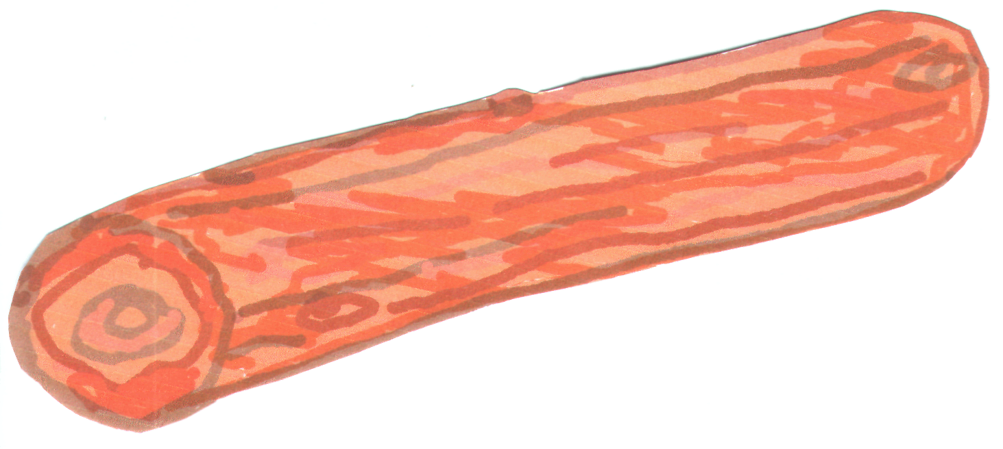
Приложение № 3 «карточки с трёхзначными числами»
221 | 122 | 121
212 | 222 | 112

